Bom, vamos tentar organizar mais ainda nosso servidor, separando as rotas deles em vários caminhos e scripts diferentes para ficar melhor organizado:

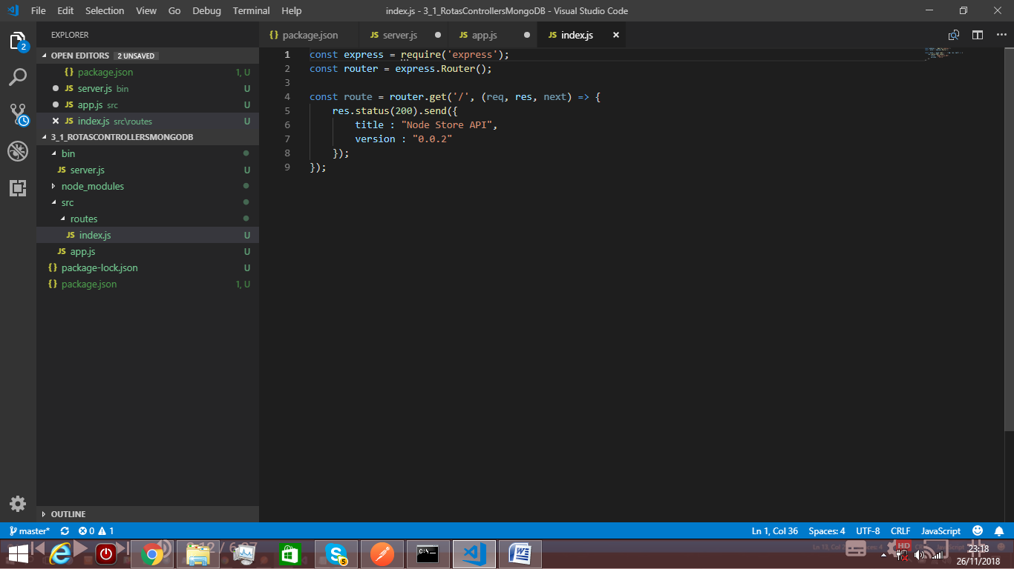

Vamos criar uma pasta chamada routes em nosso src e nela um file chamado índex.js que vai ter essa rota, vamos usar ela apenas para verificar se tá tudo bem no servidor e depois chamamos lá no app, se quiser mais detalhes, olhar o app

Para usarmos um serviço online de banco de dados para quando fossemos publicar a API usamos o mongoDB(Banco de dados não relacional) do site <https://mlab.com>, eu fiz um usuário lá. Para visualiza-lo em uma plataforma melhor, vamos copiar o seu URI na página do banco de dados que você criou e então usar uma outra plataforma para visualizar o banco de dados com uma interface gráfica chamado Studio3T:

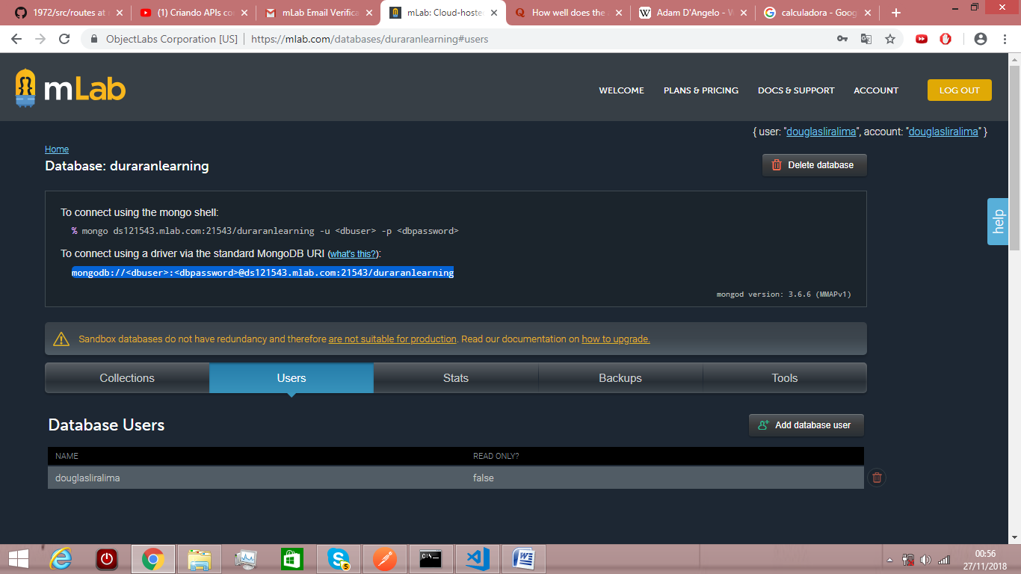

No Studio3T basta clicar em connect->New connection->Colocar um nome->From URI->Colocar o seu URI e então trocar o usuário/senha por algum q vc tenha criado

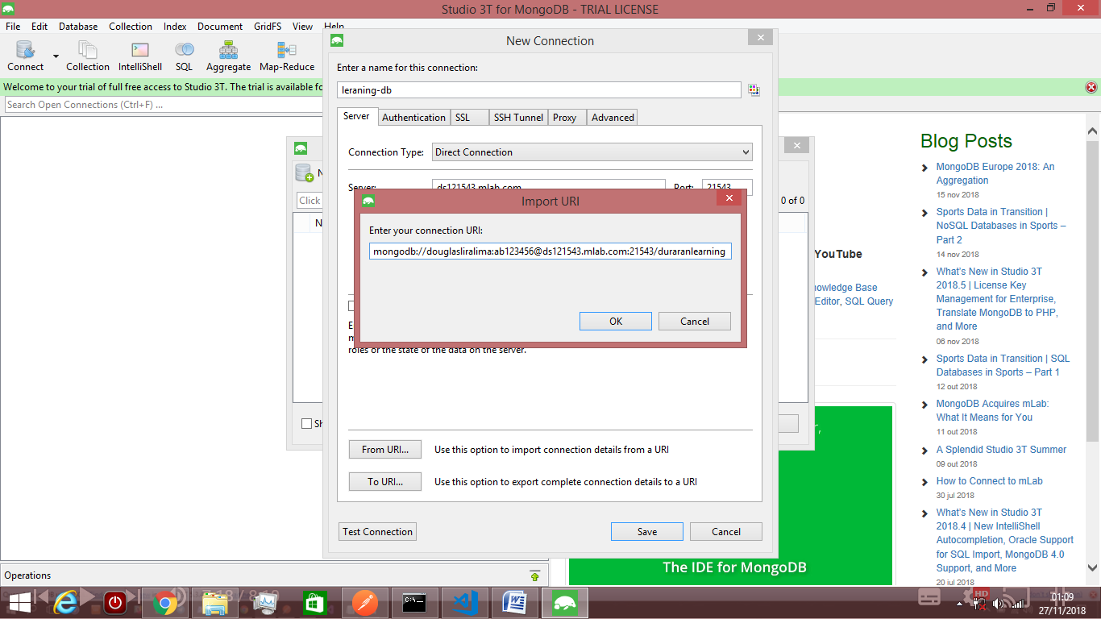

Pronto as preparações para o banco de dados estão feitas, agora precisamos pegar alguns pacotes se quisermos usa-lo, como tudo em javascript:

npm install mongoose --save

Como estamos usando um não relacional o nosso banco não tem basicametne nenhuma validação, tudo o que a gente jogar lá vai ser persistido, por isso ele é tido como rápido.

Os códigos da implementação do banco estão no app.js e o model demonstra como usar a validação usando schemes.